Современная динамичная жизнь привела к тому, что жители многоквартирных домов не всегда знакомы со своими соседями.
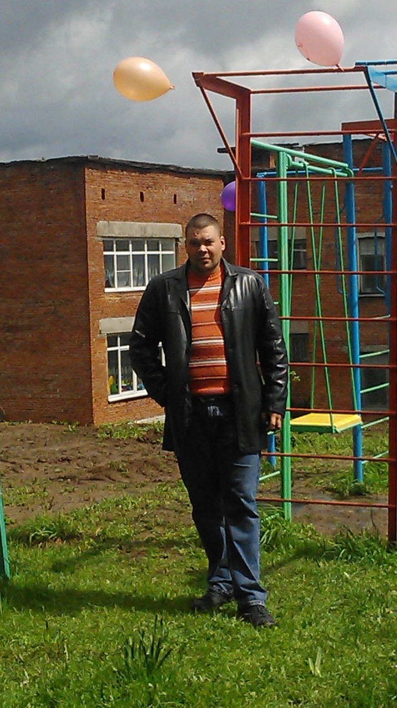 | Давно стало не принято ходить в гости к соседям, 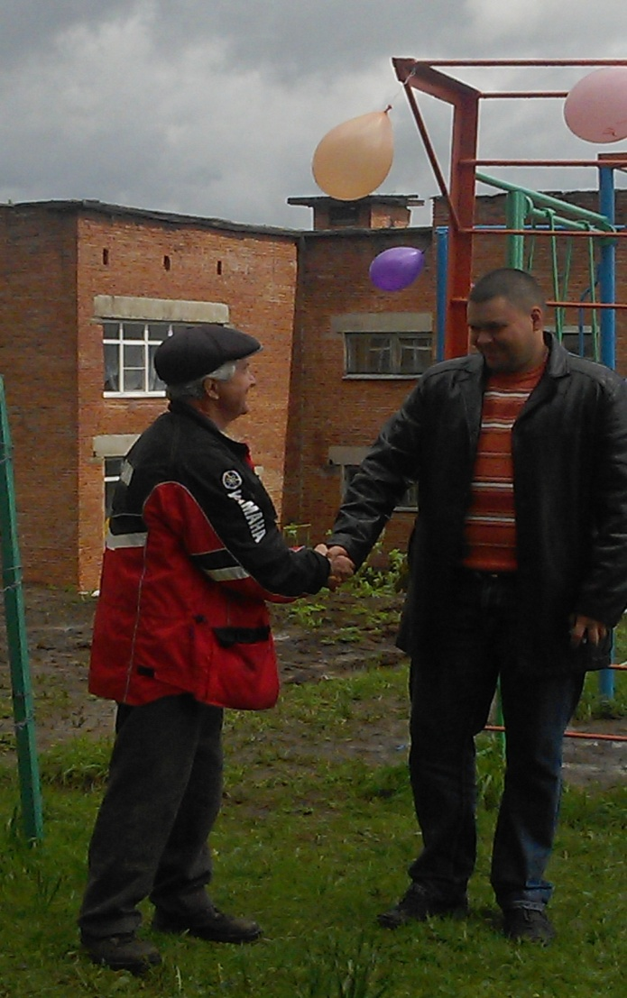

собираться всем домом или участвовать в совместных мероприятиях.

День соседей помогает не только познакомиться с теми, чья жизнь протекает рядом, подружиться с ними и научиться решать насущные вопросы.
Отношения между соседями регламентированы отчасти законодательством, которое обозначило правила проживания,  определив границы дозволенного и предусмотрев меры ответственности, а также моральными нормами. |  | 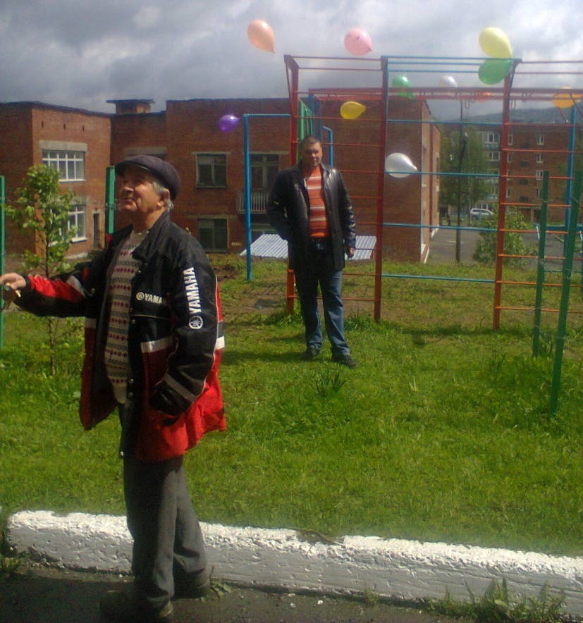
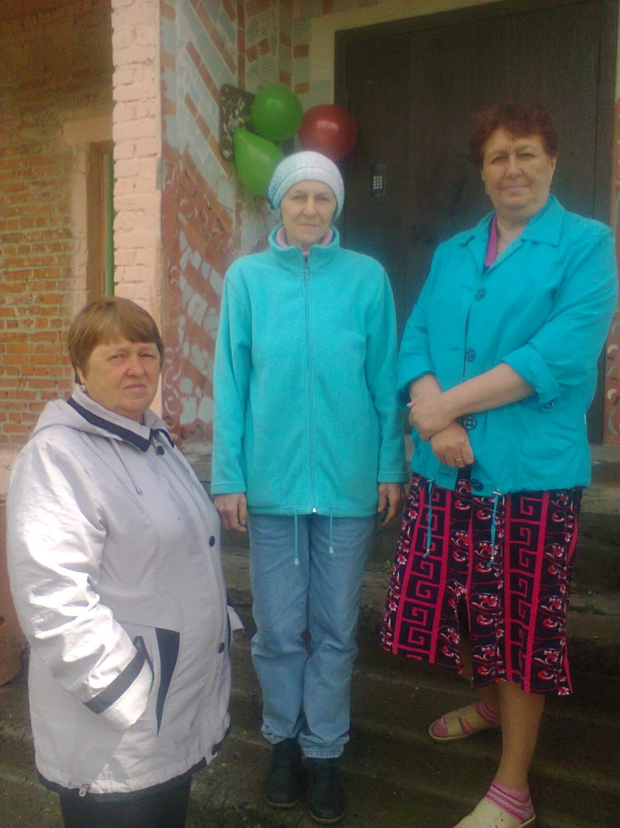
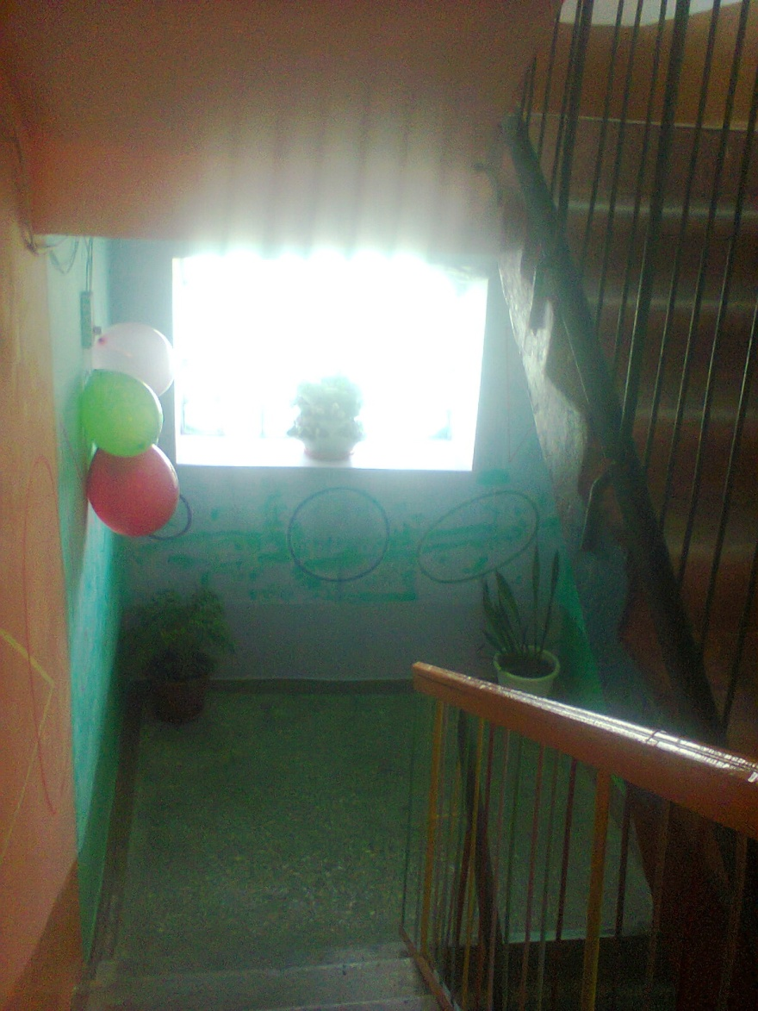 |  |  | 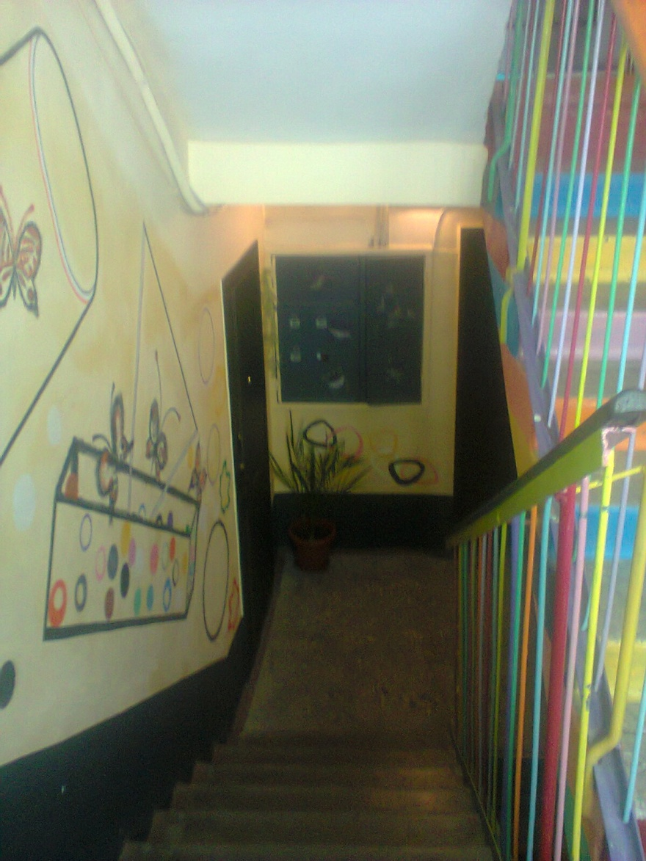
Люди всегда могут договориться и найти компромисс, не привлекая органы власти и управления для разрешения спора. Достаточно относиться к людям, живущим по соседству по-человечески, ставя себя на их место, чтобы всегда иметь с ними теплые отношения.
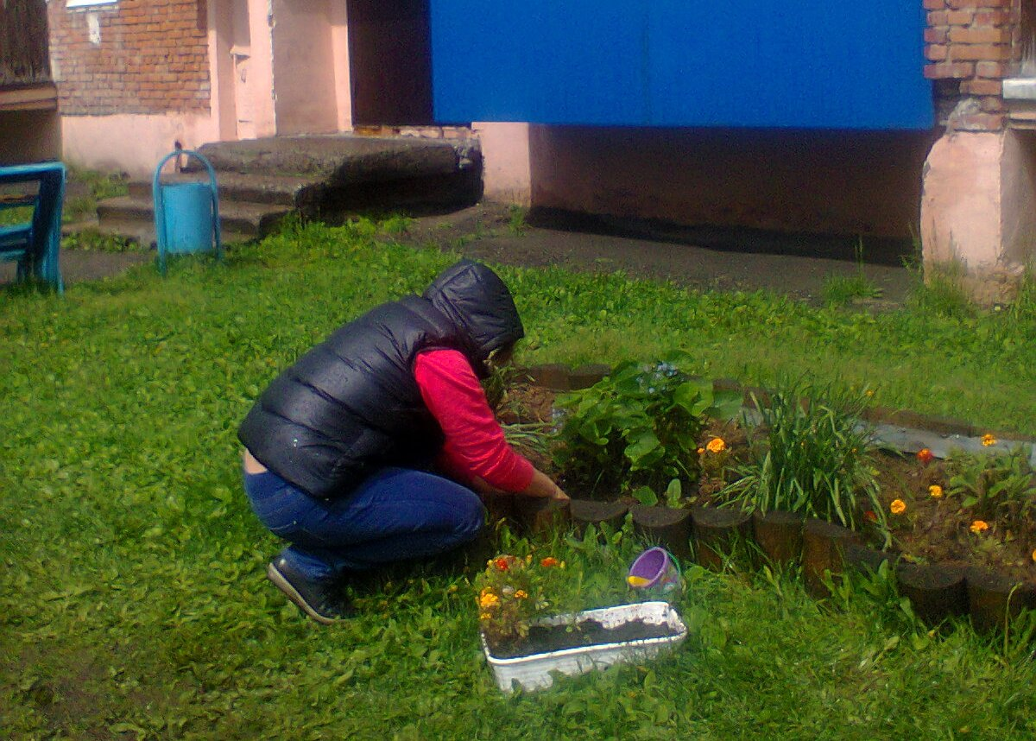
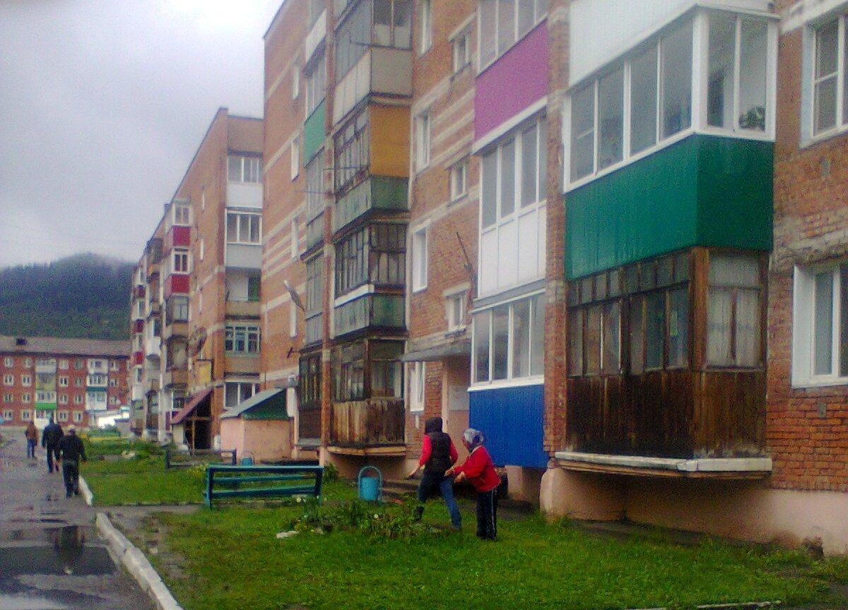
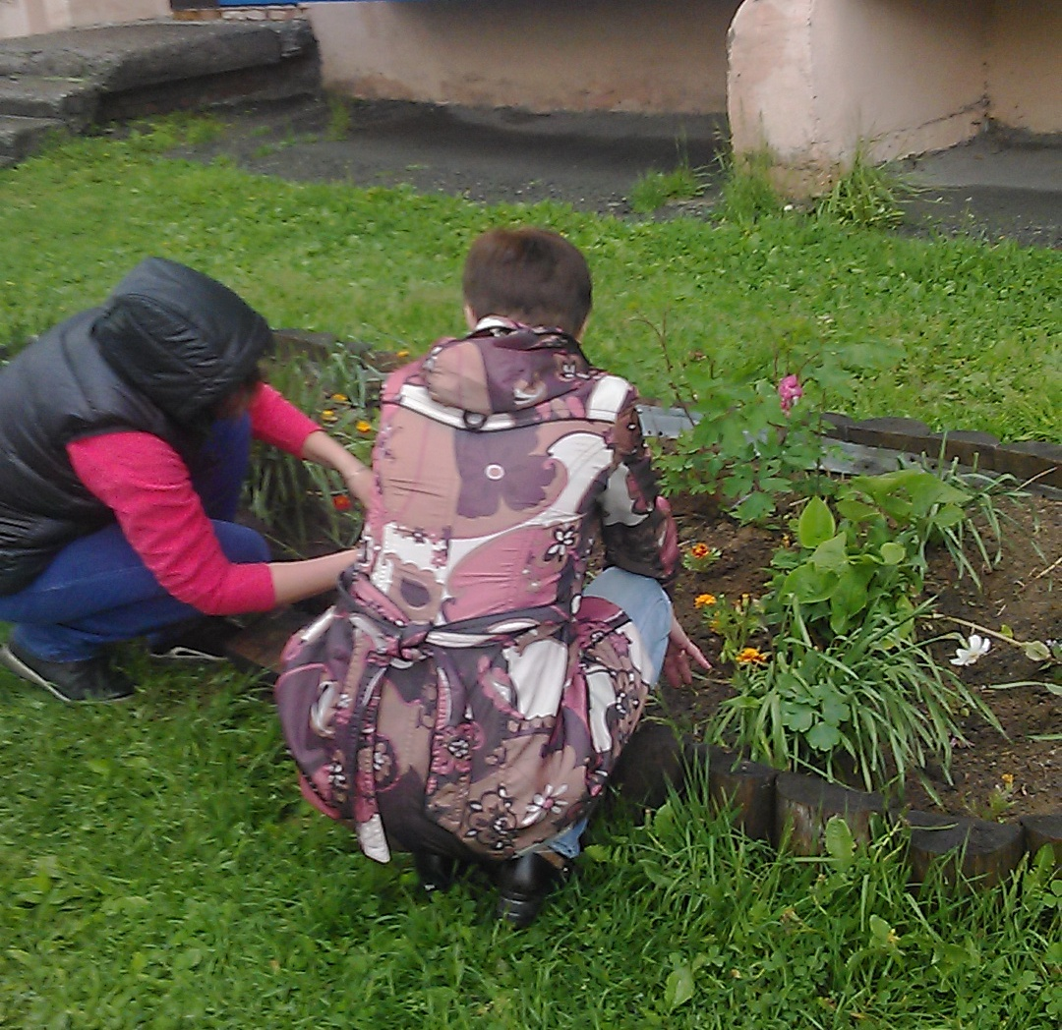

Давайте вспомним, как хорошо было раньше, как хорошо и дружно жили друг с другом соседи! Когда во двор выходили не только для того чтобы сходить в магазин, а для того чтобы увидеть соседа, посидеть с ним на лавочке, узнать как хорошо тот провел выходные, когда проблемы решались не в одиночку, беды и радости делились на всех.
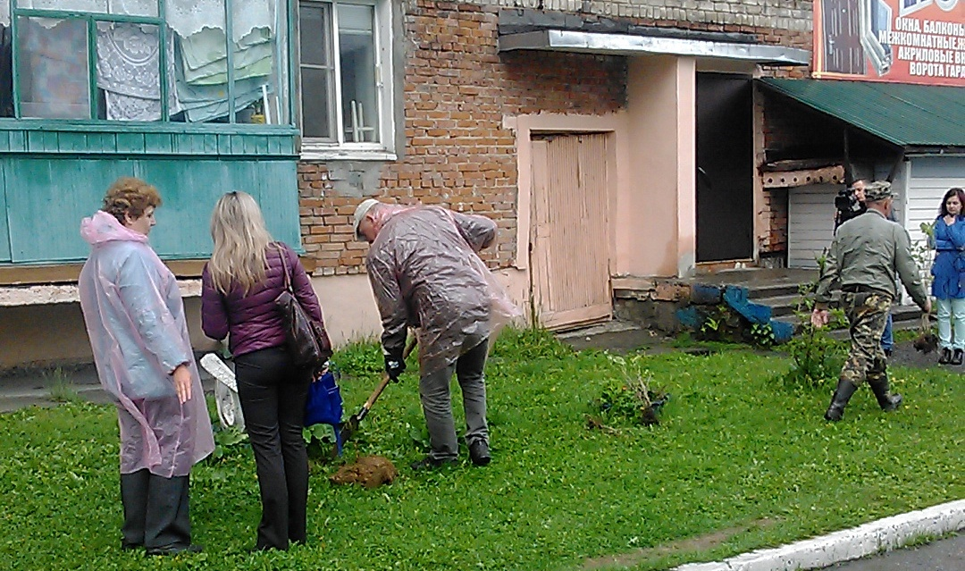
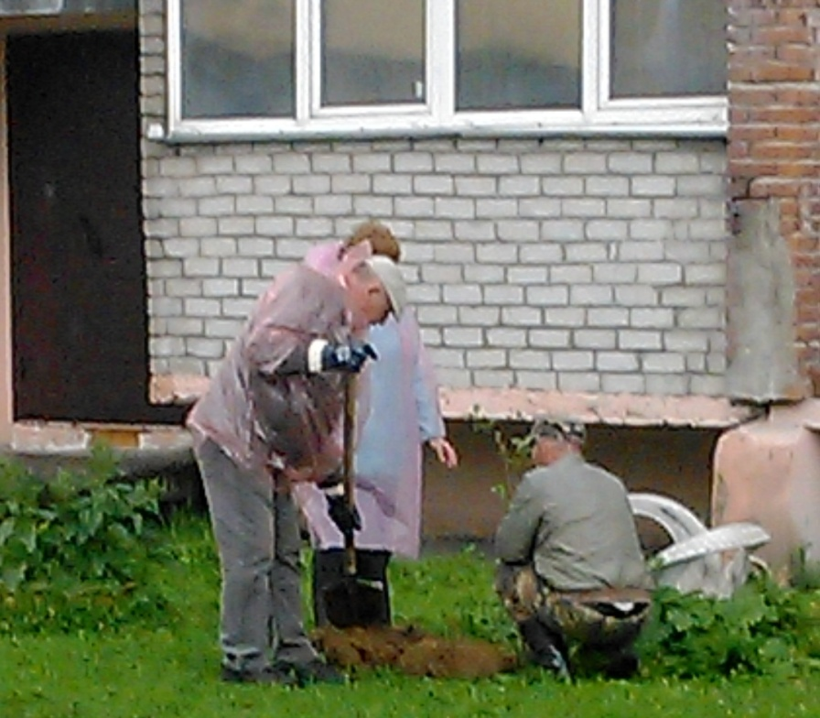 | Вспомните, как раньше мы не боялись, что к нам может кто-то посторонний пробраться в квартиру, ключи от квартиры оставляли в почтовом ящике, либо под ковриком!
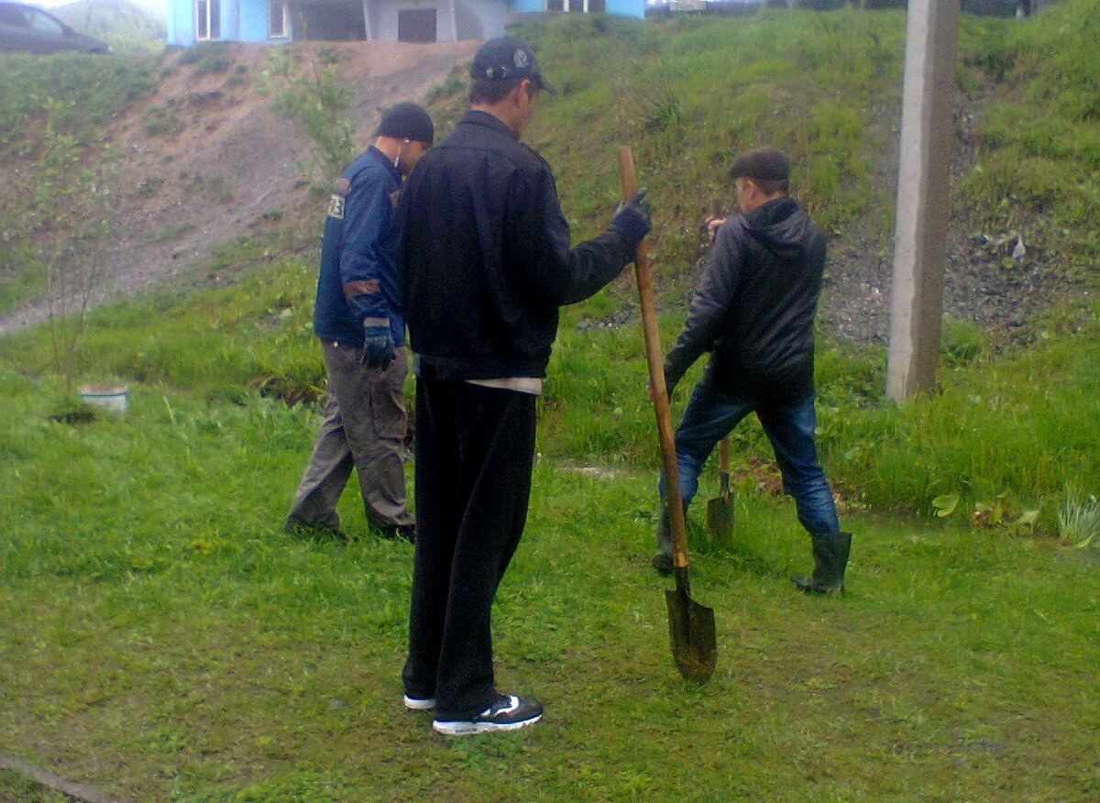
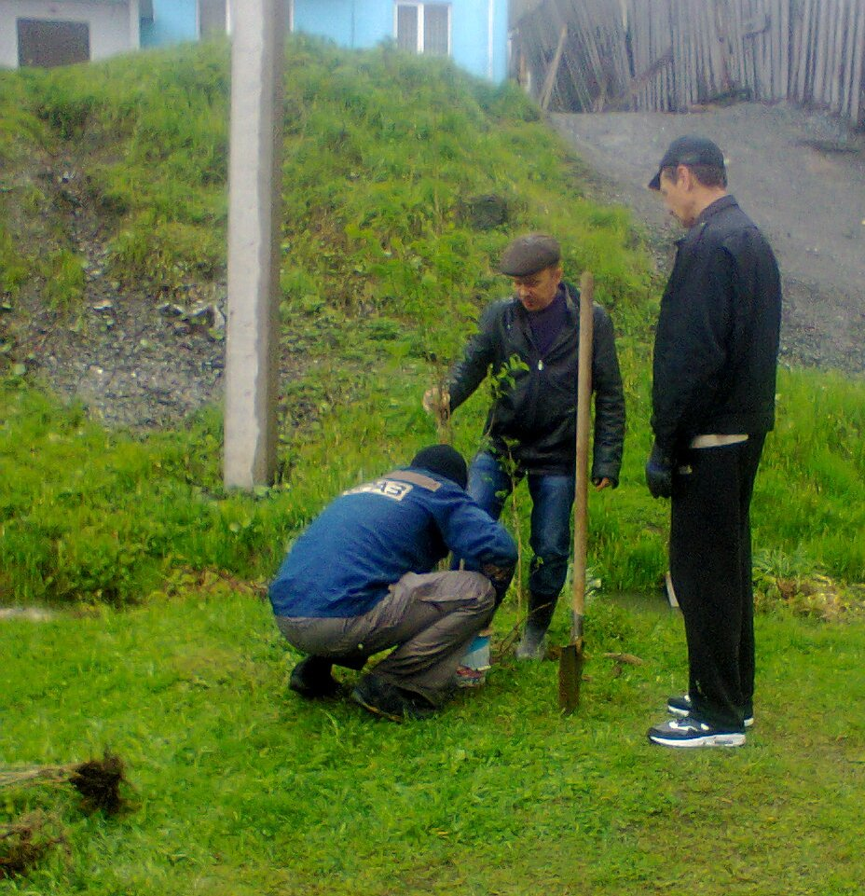
Давайте теперь посмотрим, что происходит в наше время!
Люди обзавелись тяжелыми металлическими дверьми, закрыли их на массивные замки, и уже не каждый знает, кто живет по соседству. А потому праздники дворов, становятся для многих настоящим откровением и радостью.
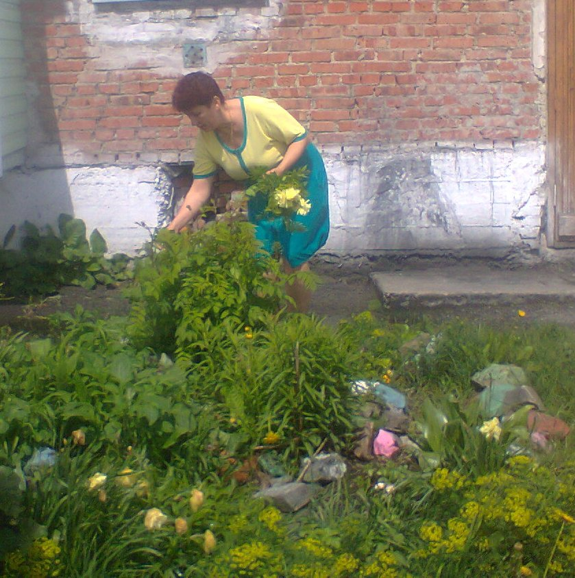
Этот праздник необходим для улучшения взаимоотношений между соседями, он учит солидарности и дружбе. Объединение и поддержка соседями друг друга дает возможность преодолевать их повседневные трудности. Дает возможность ближе познакомиться с соседями, немного отдохнуть, поболтать, обсудить общие проблемы, создать или укрепить добрососедские отношения, преодолеть одиночество и просто узнать соседские новости.
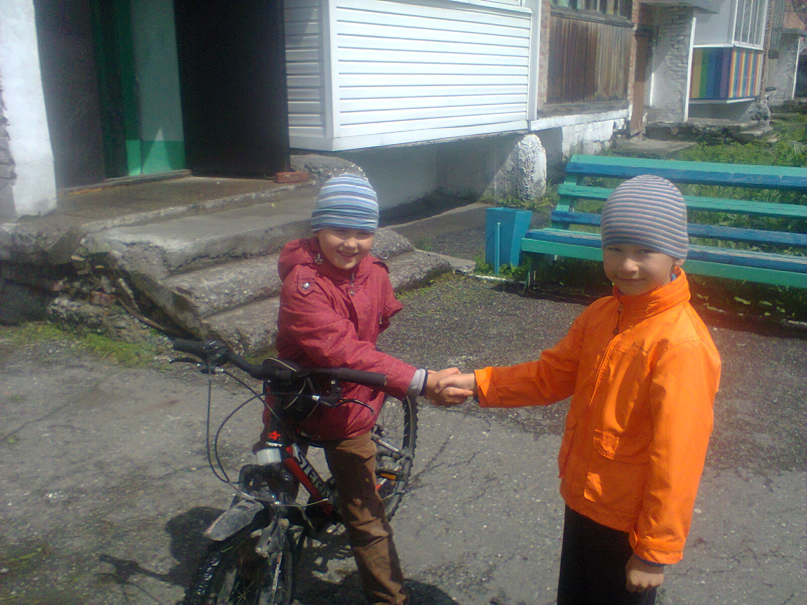
А фраза «хорошие соседи стали хорошими друзьями» говорит сама за себя.
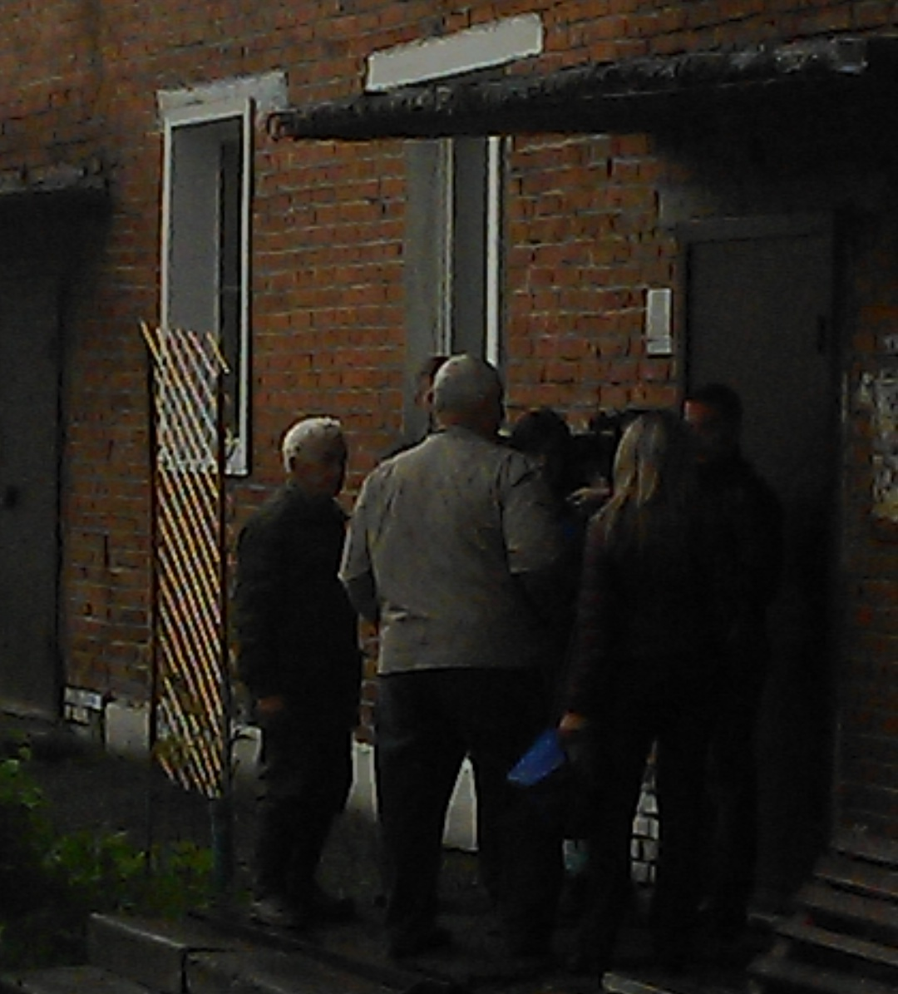
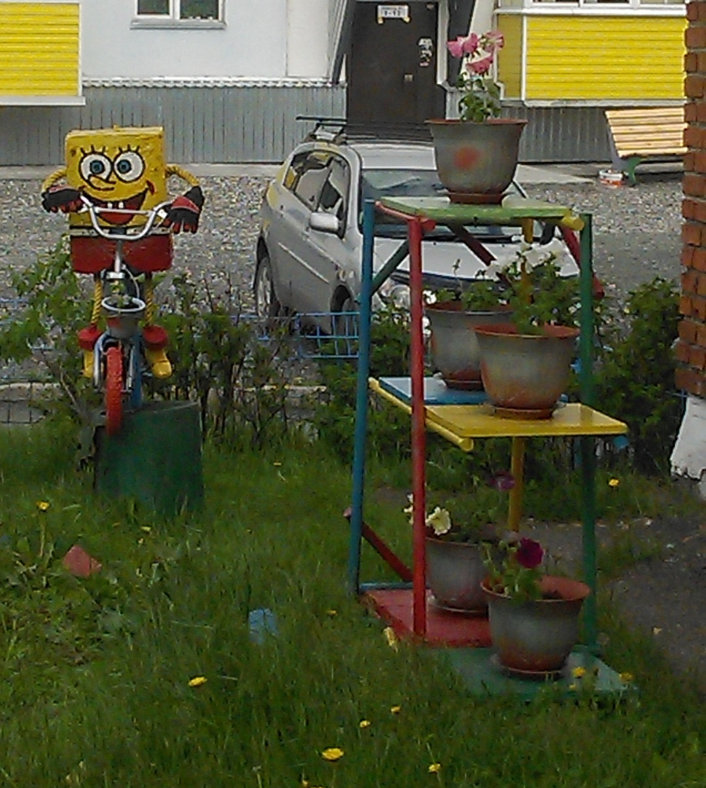
Вот для этого и проводится такой праздник как «День соседей» чтобы каждый мог выйти во двор и вложить немного своего труда, провести субботник, посадить деревце, помочь соседу покрасить для малышей детскую площадку, реализовать различные проекты во благо жителей, и просто пожелать доброго утра, дня или вечера. Подарить соседу свою улыбку. Ведь улыбка и добрые слова это наша жизнь. С днем соседей!

